COMUNICATO STAMPA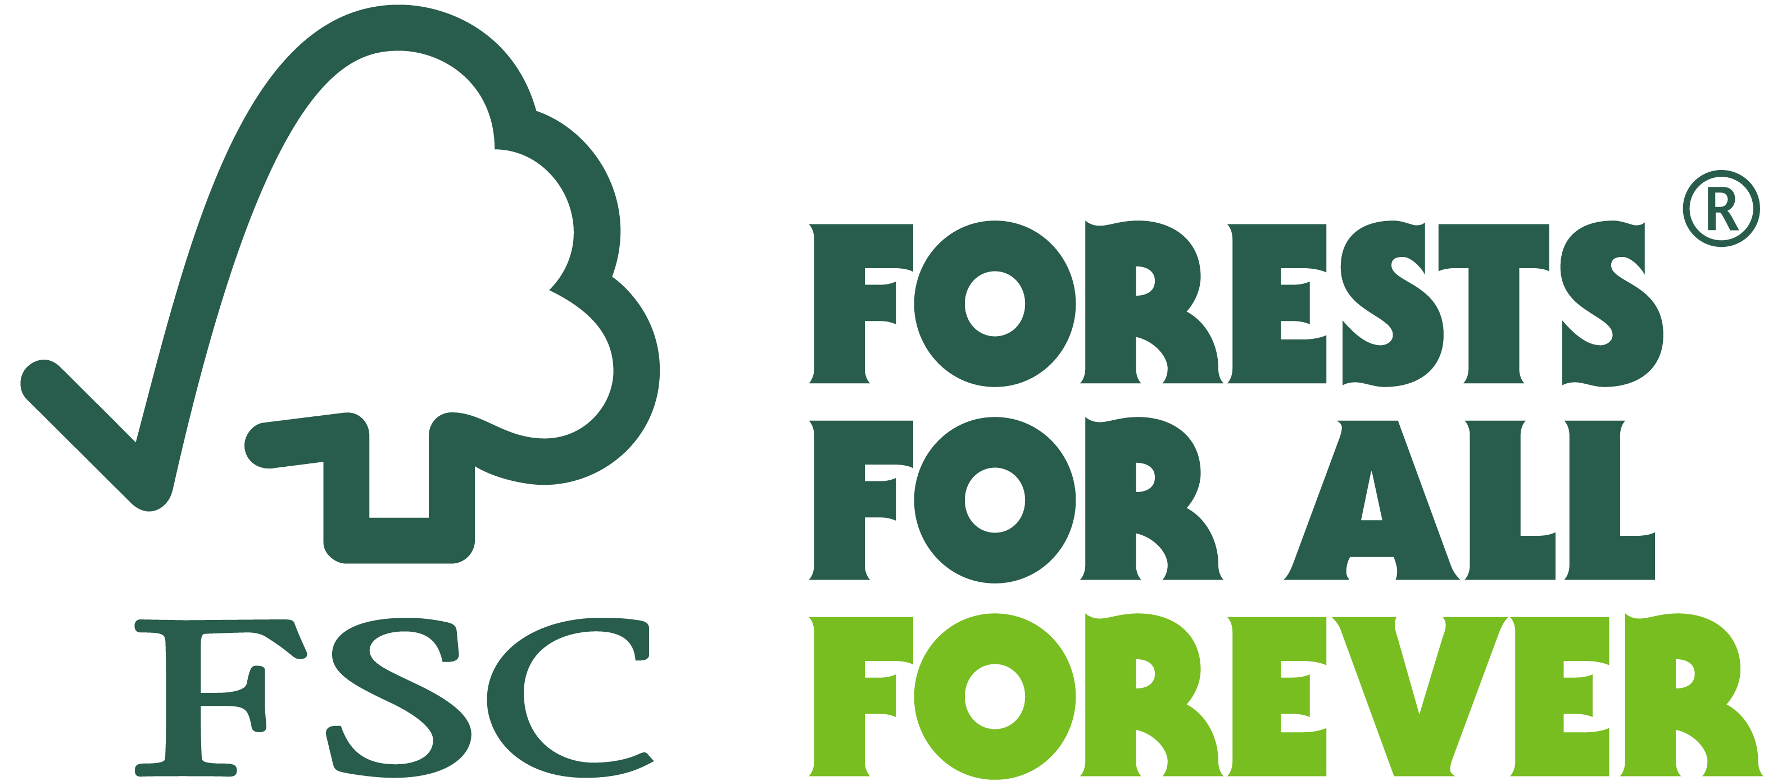

Forest Stewardship Council®

**8 Marzo, nel settore forestale presenza femminile sempre più significativa ma non mancano le zone d’ombra**

*Non esiste gestione forestale responsabile senza una piena parità di genere: ad affermarlo in occasione della Festa della donna il Forest Stewardship Council® (FSC®), l'associazione cha da più di 20 anni si occupa della salvaguardia di alberi e boschi in Italia, che ha chiesto di raccontare il gender gap - e i modi per superarlo - nel settore forestale italiano a 3 testimoni d’eccezione.*

*Padova, 7 Marzo 2022 -* Consulenti e tecnici forestali, boscaioli, vivaisti, pianificatori, gestori e addetti delle aziende del settore del legno: il mondo economico che ruota attorno alle foreste è sempre stato un “affare per uomini”, anche se qualcosa sta cambiando. Lo conferma l'iniziativa di **FSC® Italia**, che in occasione della **Festa della Donna** dell’8 Marzo, fa il punto sull’**empowerment** **femminile** nel mondo dei boschi.

Partendo dai numeri: nell’Europa a 27 Paesi l’economia delle foreste occupa oggi (dati 2020 dell’ *European Institute for Gender Equality, EIGE*) 446.000 uomini e solo 63.000 donne (12,4%), mentre in Italia sono impiegati poco più di 50.000 operatori, di cui 5.500 donne (10,8%). Alcuni esempi parlano però di uno scenario che sta lentamente cambiando, ed il Forest Stewardship Council (FSC) ne ha chiesto conto a tre donne del settore: **Maria Rita Gallozzi**, vice presidente dell’Associazione e auditor; **Alessandra Stefani,** Direttrice della Direzione generale foreste del Ministero delle politiche agricole, alimentari e forestali (Mipaaf); **Maddalena Senter**, presidente della confederazione delle Associazioni Universitarie degli Studenti Forestali d'Italia (Ausf Italia).

Promuovere la parità di trattamento e le opportunità tra donne e uomini in tutti i settori, compresa la partecipazione al mercato del lavoro, i termini e le condizioni di impiego e l'avanzamento di carriera, è uno dei pilastri europei dei diritti sociali: “Generalmente però – spiega **Maria Rita Gallozzi** - è difficile trovare donne impiegate direttamente nei boschi, sia in Italia che in altri Paesi: di solito vengono assegnate ad attività amministrative delle ditte forestali o nelle aziende del legno”. EIGE conferma che nessun Paese al mondo ha completamente colmato il divario di genere e che la discriminazione avviene su più livelli, interessando anche questioni come tasso di occupazione, condizioni di lavoro, salario. “Ricordo che durante un audit in alcune aziende dell’est Europa abbiamo trovato donne che lavoravano in ciabatte e senza dispositivi di sicurezza, di cui erano invece dotati i colleghi maschi che operavano alle macchine. Certo: posso dire di non essere mai stata discriminata in modo evidente nel mio lavoro - prosegue - ma è vero che spesso una donna forestale viene accolta con un po’ di scetticismo”.

Significativa è anche la testimonianza della responsabile della Direzione Generale Foreste del Mipaaf, **Alessandra Stefani**, una vita nel corpo forestale dello Stato, che racconta come tuttavia le cose stiano pian piano cambiando. “Quando ho frequentato io la facoltà di scienze forestali – commenta con FSC la funzionaria del Ministero – solo un iscritto su sette era donna; oggi sono circa la metà”. In realtà oggi la presenza femminile nei percorsi di formazione universitaria supera quella degli uomini (57%, Fonte: Talents Venture 2021), ma si ferma al 37% nei corsi a tema ambientale, matematico o tecnologico; ciò nonostante quanto uscito ad esempio dalla quarta conferenza mondiale delle Nazioni Unite sulle donne a Pechino (1995), che ha identificato l'ambiente come una delle 12 aree di maggior contributo per il sesso femminile. “La chiave di volta è la competenza che, unita ad una maggiore inclinazione alla cura e alla protezione, può fare la differenza” afferma Stefani “Ma ciò non basta: servono cambiamenti trasversali e misure di sostegno al cambiamento, non solo nel mondo del lavoro ma anche nella società: politiche per la famiglia, conciliazione dei tempi di lavoro, riorganizzazione del sistema di welfare e, più in generale, un salto culturale da parte di tutti”.

Uno sguardo sul futuro lo offre **Maddalena Senter**, giovane presidente di Ausf Italia: “In ambito universitario non ci sono distinzioni. Sono tante le ragazze che si iscrivono a scienze forestali e molte poi proseguono come borsiste, dottorande e docenti. La maggior sensibilità delle generazioni più giovani ai temi ambientali ha sicuramente contribuito ad appiattire le differenze, concentrandosi sul fine: proteggere e conservare il capitale naturale. Poi certo, rimangono i miti come quello del maschio taglialegna con la camicia a quadri di flanella, la motosega e la barba, ma sono appunto questo: dei miti, degli stereotipi incapaci di descrivere i cambiamenti in atto”.

Alla domanda su cosa manchi per giungere a un più completo riconoscimento del ruolo della donna nel settore forestale, Senter non ha dubbi: “Siamo un Paese forestale: basterebbe una maggior consapevolezza di questo per avere una maggior valorizzazione delle figure professionali - e del ruolo della donna - anche in questo ambito”.

***Il Forest Stewardship Council® (FSC®)***

*Il Forest Stewardship Council (FSC) è un’organizzazione non governativa e no-profit che include tra i suoi 900 membri internazionali gruppi ambientalisti e sociali, comunità indigene, proprietari forestali, industrie che lavorano e commercializzano prodotti forestali, gruppi della grande distribuzione organizzata, ricercatori e tecnici, che operano insieme allo scopo di promuovere in tutto il mondo una gestione responsabile delle foreste.*

*FSC Italia nasce nel 2001 come associazione no-profit, in armonia con gli obiettivi di FSC International. Il marchio ha assunto un ruolo di primo piano nel mercato dei prodotti forestali qua**li legno, carta e prodotti non legnosi (come ad esempio il sughero), collocando il nostro Paese al secondo posto nella classifica internazionale e al primo in quello europeo per quel che riguarda le certificazioni FSC della Catena di Custodia (Chain of Custody, CoC).*

**Gestione Forestale Responsabile - Servizi. s.r.l impresa sociale - FSC® Italia** · it.fsc.org · FSC® F000217

Via Ugo Foscolo 12 · 35131 Padova · Italia

**T** +39 (0) 049 8762749 · **E** info@fsc-italia.it

Director: Dr. Diego Florian

C.F/P. IVA 04894270281

*Il marchio FSC identifica infatti i prodotti contenenti legno proveniente da foreste gestite in maniera corretta e responsabile secondo rigorosi standard ambientali, sociali ed economici. La foresta di origine viene infatti controllata e valutata in maniera indipendente in conformità a questi standard (principi e criteri di buona gestione forestale), stabiliti ed approvati dal Forest Stewardship Council International tramite la partecipazione e il consenso di tutte le parti interessate.*

**Ufficio stampa FSC Italia**

Mariagrazia Bonollo

[info@mariagraziabonollo.it](mailto:info@mariagraziabonollo.it)

348 2202662